preview在线预览项目

这个项目简单的实现了根据模板填充数据到docx中，然后可以在线预览在网页上。
项目github地址：https://github.com/xiaofeifeia/preivew

项目请求地址：http://localhost:8080/preivew

页面展示：如下图展示，我的建议是：这些模板都写入到数据库，建一个表tb_template，每次上传模板记录一条到表中，数据和模板绑定；再建一个表模板和填充数据的参数绑定，填充数据的时候获取到这些参数。

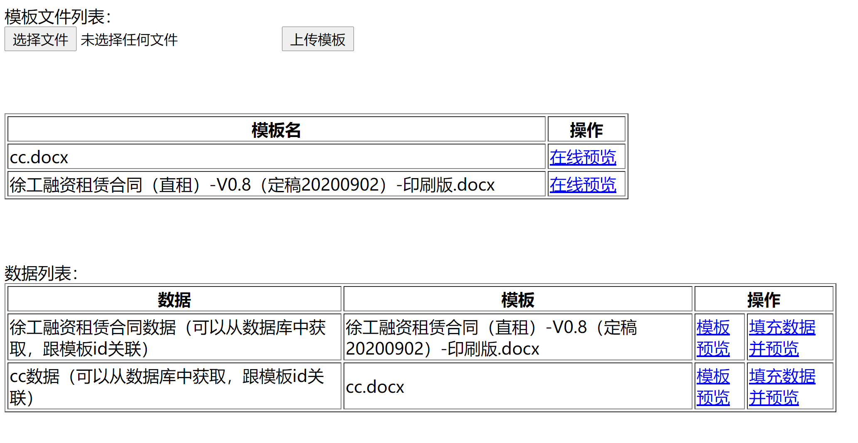

该项目采用的技术：
Springboot 、thymeleaf、openOffice、poi-tl、poi、pdf.js

Poi-tl 文档地址：http://deepoove.com/poi-tl
Poi 文档地址：http://deepoove.com/poi-tl/apache-poi-guide.html

备注：1、openOffice 功能是将word（doc、docx、excel、ppt等）转成pdf

2、poi-tl 和poi是将后台数据填充到docx文档中，poi-tl是基于poi实现的模板引擎，poi是apache的，他们都能java跨平台。注意：poi-tl只能对docx文档进行数据填充，poi有XWPFDocument(对docx操作)和HWPFDocument(对doc操作)，poi-tl的文档占位符是{{}}，poi可以自己定义，为了和poi-tl相同，开发中最好也用{{}}，本人推荐使用poi-tl。
3、pdf.js是前端插件，可以在线预览pdf，已经放到preview中。
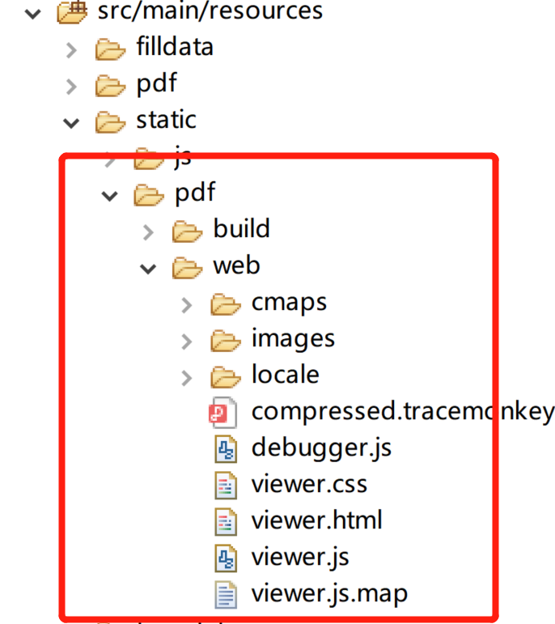

OpenOffice依赖包：

<dependency>
<groupId>org.jodconverter</groupId>
<artifactId>jodconverter-core</artifactId>
<version>4.2.2</version>
</dependency>
<dependency>
<groupId>org.jodconverter</groupId>
<artifactId>jodconverter-spring-boot-starter</artifactId>
<version>4.2.2</version>
</dependency>
<dependency>
<groupId>org.jodconverter</groupId>
<artifactId>jodconverter-local</artifactId>
<version>4.2.2</version>
</dependency>

Poi-tl 和poi所需要的的依赖包：
<dependency>
<groupId>org.apache.poi</groupId>
<artifactId>poi</artifactId>
<version>4.1.2</version>
</dependency>

<dependency>
<groupId>org.apache.poi</groupId>
<artifactId>poi-ooxml</artifactId>
<version>4.1.2</version>
</dependency>
<!-- word模板动态生成word poi-tl -->
<dependency>
<groupId>com.deepoove</groupId>
<artifactId>poi-tl</artifactId>
<version>1.8.2</version>
</dependency>

<dependency>
<groupId>org.apache.poi</groupId>
<artifactId>poi-scratchpad</artifactId>
<version>4.1.2</version>
</dependency>

** OpenOffice在application.properties配置

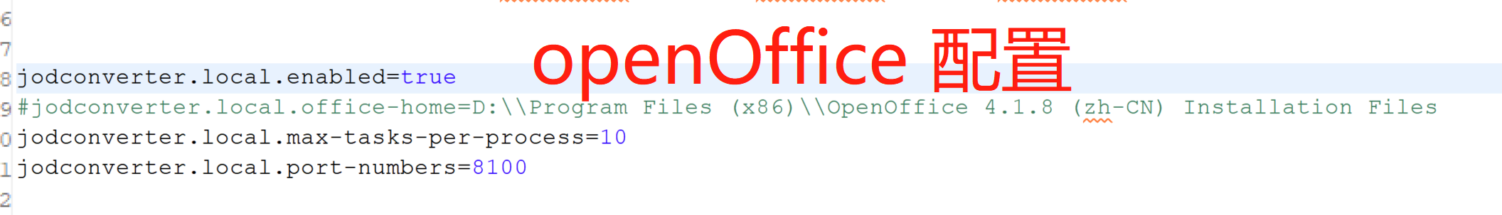

jodconverter.local.enabled=true
#我的目录看省略，能找到
#jodconverter.local.office-home=D:\\Program Files (x86)\\OpenOffice 4.1.8
jodconverter.local.max-tasks-per-process=10
jodconverter.local.port-numbers=8100

** 上传文件的路径 ，根据自己情况修改，我放在项目里

preview.upload.file.path=src/main/resources/upload
preview.pdf.file.path=src/main/resources/pdf
preview.fill.data.file.path=src/main/resources/filldata

项目相应文件描述：
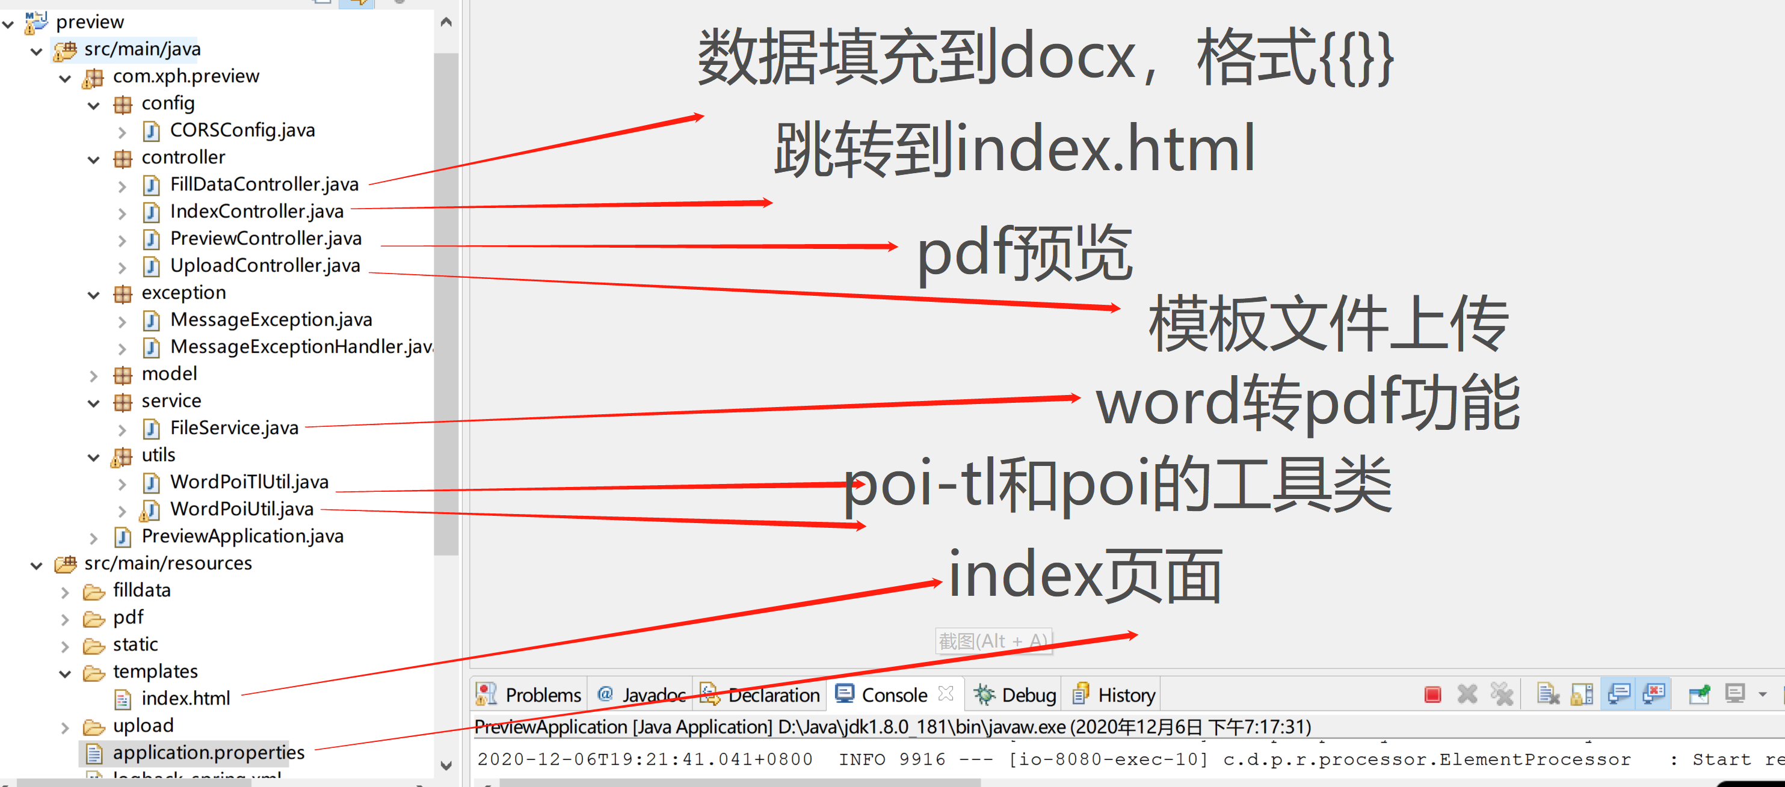

模板案例：

